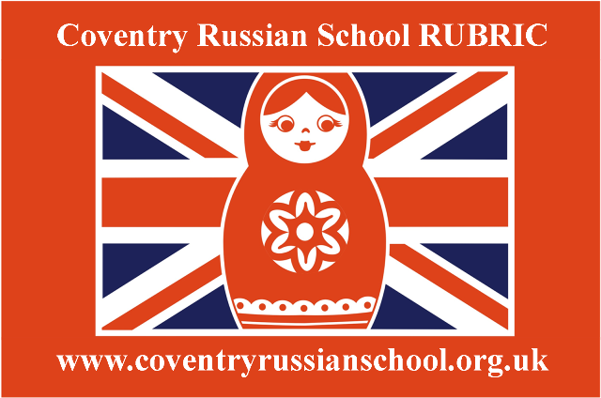
Анкета Русской Школы РУБРИК в Ковентри

1) Сколько Ваших детей планируют посещать русскую школу? Если больше, чем один, пожалуйста, заполните отдельную анкету для каждого ребенка (по общим вопросам можно поставить ссылку)
2) Ваш ребенок: - имя, фамилия

- пол

- дата рождения
3) Как бы Вы оценили его/ее уровень владения русским языком по пятибалльной шкале:
- понимание языка 1 2 3 4 5

- разговорная речь 1 2 3 4 5

- чтение 1 2 3 4 5

- письмо 1 2 3 4 5
4) На каком языке Ваш ребенок в основном разговаривает дома?

5) Есть ли еще в Вашей семье дети (помимо будущих учеников школы)? Пожалуйста, укажите их возраст и уровень владения русским языком

6) Как часто и долго Ваш ребенок бывает на каникулах в русскоговорящей среде (например,в России )

7) К какой цели Вы стремитесь, отдавая ребенка в русскую школу?
- научить говорить
- научить читать
- научить писать
- сдать экзамен GCSE
- другое (пожалуйста, укажите)

8) Какие предметы, как Вы считаете, должны быть обязательными, а какие факультативными в русской школе?
Поставьте напротив каждого предмета знак:
! если считаете, что предмет должен быть обязательным,
+ если считаете, что предмет должен быть факультативным,
- если считаете, что предмет вообще не нужен:
- Русский язык
- Русская литература
- Математика
- Отечественная история
- Страноведение (включает основы географии, особенности национальной культуры, традиции, обычаи и фольклор русского народа, а также народов бывшего Советского Союза )
- Искусство: - музыка,
- изобразительное искусство,
- драма
- танцы
- Предметы общенаучного цикла (физика, химия, биология и т.д.)

9) Ваши другие пожелания в отношении предметов:

10) В какой местной школе учится Ваш ребенок?

11) Интересует ли Вас подготовка Ваших детей к экзаменам в Secondary school – eleven plus (на английском языке)?
- да
- нет
12)В каких кружках/секциях уже занимается Ваш ребенок?

13) Чем еще интересуется Ваш ребенок, чем он/она любит заниматься в свободное время?

14) Состояние здоровья Вашего ребенка, какие его особенности необходимо учитывать (например, диета и др.)

15) Каким характером, по Вашему мнению, обладает Ваш ребенок? (Например, активный, спокойный, упрямый, послушный, любознательный, сосредоточенный и др.)

16) Как, по Вашему, ведет себя Ваш ребенок в кругу сверстников? (Например, общительный, замкнутый, лидирующий и др.)

17) Насколько Ваш ребенок любит книжки:
- очень любит
- не очень любит
- равнодушен
18) Какой день недели, на Ваш взгляд, наиболее предпочтителен для проведения занятий в русской школе?
- суббота
- воскресенье
- не имеет значения
19) Род деятельности (пожалуйста, укажите имена):

- Ваш

- Вашего супруга/супруги (партнера)

20) В каком районе Ковентри/Рагби Вы проживаете?

21) Ваше имя и контактные детали (адрес, телефоны, e-mail, скайп):

22) Откуда Вы приехали в Англию (где родились или жили до переезда)
23) Ваши пожелания, советы, комментарии:

